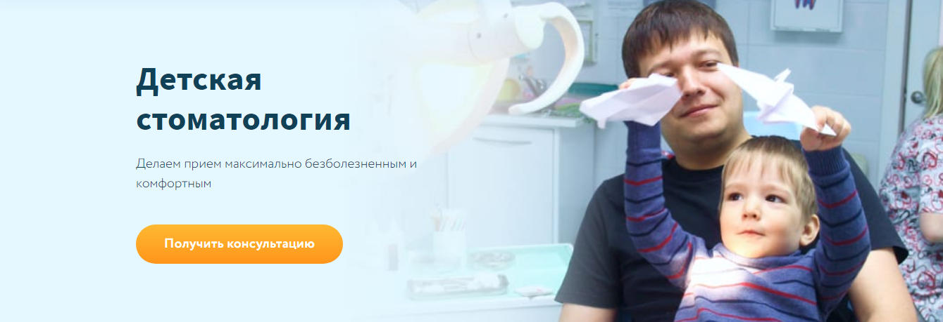
Ниша:
Детская стоматология.
Задача:
Увеличение трафика на сайт.
Было сделано:
Настроен таргет FB, Instagram, VK.
Результат:
Таргет(Омск).
1.Аудитория: Мужчины и Женщины 30-50лет(FB, Instagram)
Цена перехода на сайт: 0.15$
Количество переходов в день: 1-2
2.Аудитория: Мужчины и Женщины 30-60 лет(FB, Instagram)
Цена перехода на сайт: 0.19$
Количество переходов в день: 9-10.
3.Аудитория: Мужчины и Женщины 30-60 лет(VK)
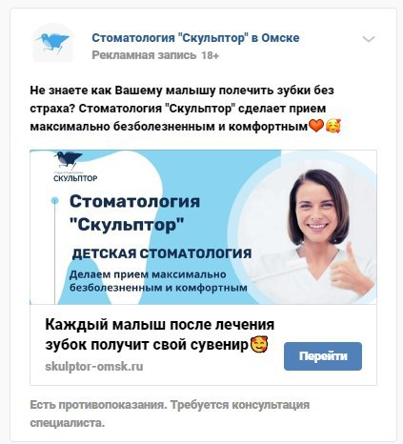
Цена за переход на сайт: 15.2руб.
Количество переходов в день: 3-4.
Цена за переход на сайт: 15.2руб.
Количество переходов в день: 12.
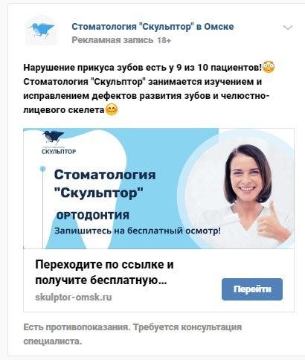
Цена за переход на сайт: 15.2руб.
Количество переходов в день: 5-6.
Цена за переход на сайт: 15.1руб.
Количество переходов в день: 1.
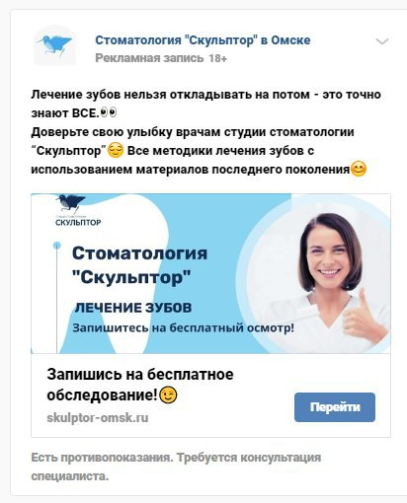
Цена за переход на сайт: 15.04руб.
Количество переходов в день: 12-13.
